外海地区子育て支援センター
～お知らせとお願い～
☆ベビーマッサージ（11時スタート）
親子で触れ合って遊びます。大きめのタオル、水分補給の飲み物をお持ちください。
☆ 人形劇（９時５０分集合）
黒崎聖母保育園ホールで観ます。
☆クッキング
サンドイッチを作ります。離乳食、スプーン、おしぼり、お手拭きタオルなどは、各自で用意してください。

つばめサークルだより黒崎聖母保育園
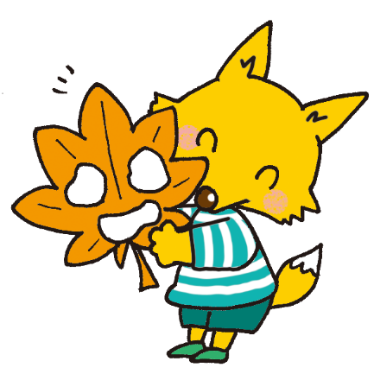
爽やかな秋風がそよぎ、体をうごかすには良い季節となりました。秋の自然をたくさん感じながら過ごしましょう。
子ども達とともに、真剣にトンボを追いかけたり、どんぐりを拾って遊ぶのもたのしいですよ！

１０月
日 | 月 | 火 | 水 | 木 | 金 | 土
 | １ | ２ | ３ | ４ | ５ | ６
７ | ８ | ９ | １０ | １１ | １２ | １３
１４ | １５ | １６ | １７  ベビーマッサージ  （11時スタート） | １８ | １９ | ２０
２１ | ２２ | ２３ | ２４  サンドイッチだよ！！  ・人形劇  （９：５０集合)  ・クッキング | ２５ | ２６ | ２７
２８ | ２９ | ３０ | ３１

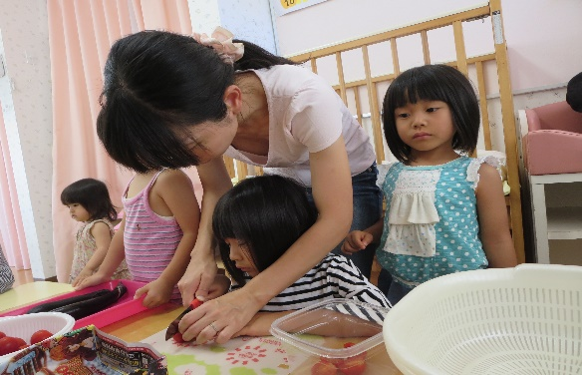

☆自由遊び☆
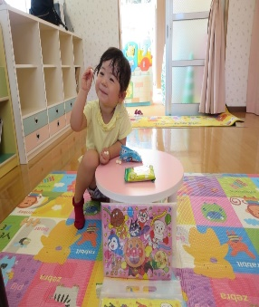

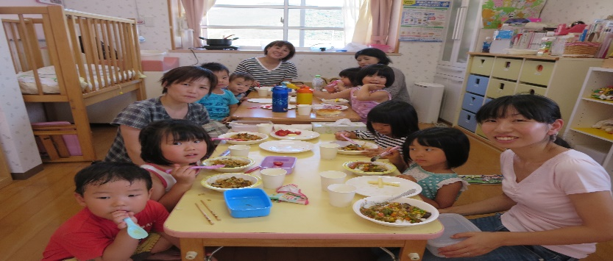
☆クッキング（夏野菜カレー）☆☆

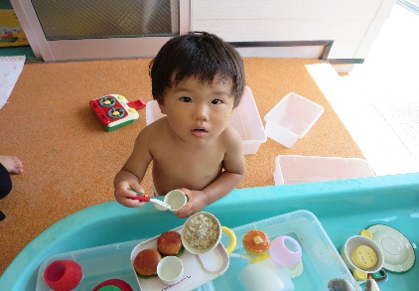

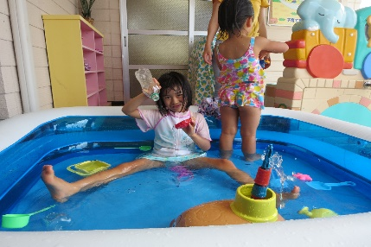

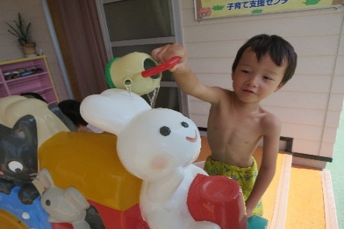
☆水遊び☆

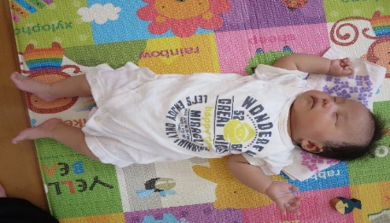
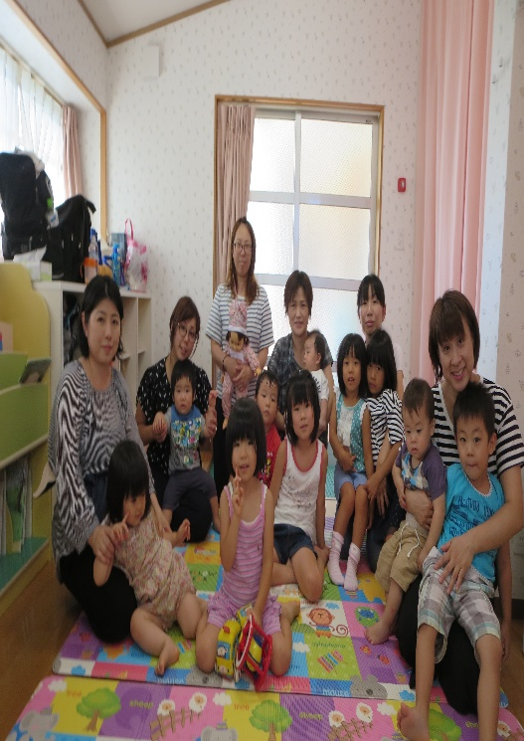
☆ベビーマッサージ☆

♥ 連絡先 ♥
黒崎聖母保育園
〒 851-2324
長崎市上黒崎町４８-１
Tel 0959（25）0050
♡ 園庭開放 ♡
毎週木曜日
９時半～１１時
あそびにおいでよ！

♥つばめサークル♥
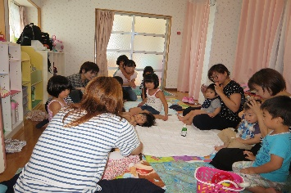

開設日 月曜日～水曜日
時間 １０時～１５時
利用料 １日１組 １００円

